Modul 2:

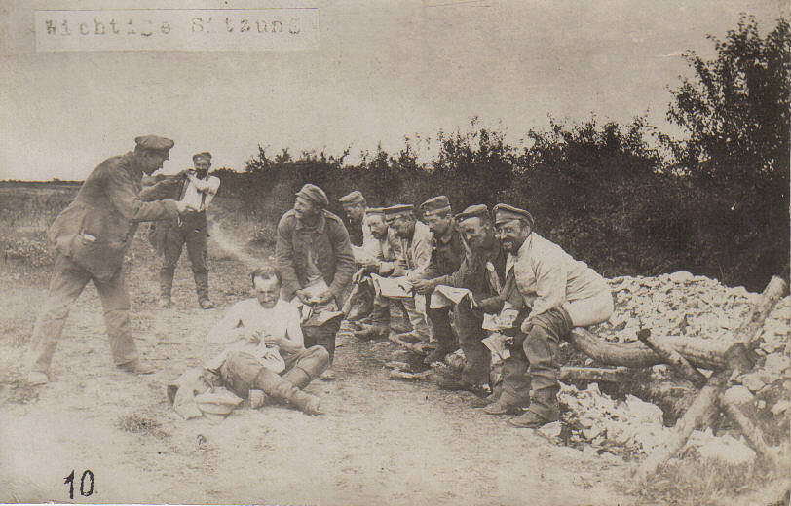
Bildnachweis:
„Wichtige Sitzung“, ohne Datum (Privatbesitz)
Gegenstand / Thema:
- Das Leben der Soldaten im Stellungskrieg
Mögliche Arbeitsfragen / Arbeitsschwerpunkte:
- Können Aussagen über das „Alltagsleben“ der Soldaten an der Front getroffen werden?
- Sind diese für auf andere europäische Armeen übertragbar?
- Inwieweit stimmen die lachenden Soldaten auf der Postkarte mit der Realität an der Front überein?
Mögliches Lernziel:
- Die Schülerinnen und Schüler sollen sich mit dem Alltagsleben der Soldaten an der Front – und hier insbesondere im Stellungskrieg - auseinandersetzen.
- Die Schülerinnen und Schüler können ihre Bildanalysekompetenz vertiefen.
Einsatzmöglichkeiten im Unterricht:
- Die Postkarte lässt sich im Unterricht einsetzen, wenn den Schülerinnen und Schüler die Kriegspropaganda in ihren Grundzügen geläufig ist. In diesem Fall dient sie zur Vertiefung der bereits erlernten Bildanalysekompetenz.

